Cảnh mộ của gia quyến Khổng Tử bị đào trong thời Cách mạng Văn hóa
29 September, 2016 90,535 lượt xem
Dưới đây là lời kể của Lưu Á Vĩ, cựu thành viên của tổ báo chí huyện Khúc Phụ về những gì ông tận mắt chứng kiến khi Hồng vệ binh phá miếu và đào mộ gia quyến Khổng Tử.
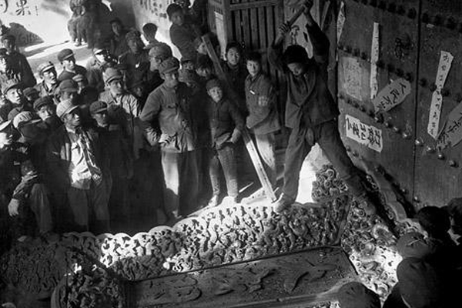Hồng vệ binh đang đập phá biển “Đại Thành Môn” ở Khổng Phủ.
Một ngày mùa đông năm 1966, trời đất đột nhiên tối đen. Mộ của Khổng Linh Di, vị Diên Thánh Công cuối cùng, đích tôn đời thứ 76 của Khổng Tử, bị quật lên, thi thể bị kéo lê trên mặt đất. Diên Thánh Công là phong hiệu dành cho những trưởng tử trưởng tôn thuộc dòng dõi đích tôn của Khổng Tử. Đây là tước vị được phong cho đời đời nối nhau của dòng dõi Khổng Tử suốt từ thời Tống. Một đám thanh niên mặc quân phục màu xanh, tay đeo phù hiệu màu đỏ đứng vây quanh thành một vòng tròn cười hả hê. Họ chính là Hồng vệ binh của “cách mạng không có tội, tạo phản hợp lý”. Phía sau họ là nông dân mặc áo bông dày đến để xem huyên náo.
Lúc này Lưu Á Vĩ chỉ mới 13 tuổi nhưng vẫn còn nhớ như in cảm giác bất lực khi ở trong bầu không khí đó. Ông nói “nó thực sự là mùi của thế giới khác”, như thể có ai đó lấy tay thọc vào bụng mình và liên tục xóc lên. Trước khi Hồng vệ binh đến đào mộ ở Khổng Lâm (khu rừng của họ Khổng, nơi chôn cất gia đình các đời Diên Thánh Công), họ đã đến Miếu Khổng Tử và Khổng Phủ đập phá các bia khắc, đốt tượng thờ, phá hủy các bình lọ mà họ gọi là “đại biểu cho thế lực hủ bại của chủ nghĩa phong kiến”.
Bấy giờ khi hồi tưởng lại, Lưu Á Vĩ day dứt tự nhận mình là một tội nhân, nhưng thực ra khi đó ông chỉ là một đứa trẻ con đi xem huyên náo mà thôi.
Ngày 23/8/1966, chính quyền huyện Khúc Phụ biết tin Hồng vệ binh ở ngoài huyện đang kéo tới với ý định đập phá các văn vật. Học sinh, sinh viên đã dán biểu ngữ “khẩn cấp hành động chống phá hoại” lên cửa lớn của Khổng Miếu và đóng cửa Đông Hoa Môn, Tây Hoa Môn và Nam Môn. Nhiều nông dân đến giúp canh phòng cửa Khổng Phủ, họ đều bị dán lên trước ngực băng màu đỏ ghi “bần hạ trung nông”.
Lúc đó, Bí thư huyện Khúc Phụ là Lý Tú cũng công khai phát biểu rằng, theo quy định của Quốc vụ viện, “Tam Khổng” (Khổng Miếu, Khổng Phủ, Khổng Lâm) là văn vật được bảo tồn trọng điểm của quốc gia, nếu phá chính là phá hoại tài sản quốc gia, “phá một vài ngày, mấy trăm năm cũng không hồi phục lại được”, nhằm đánh lạc hướng của Hồng vệ binh.
Lúc đó cả huyện Khúc Phụ ở trong trạng thái căng thẳng cao độ. Đột nhiên, Hồng vệ binh của Trường Đào tạo Giáo viên Khúc Phụ cũng đến tham gia hành động, hô to khẩu hiệu “đả đảo Khổng lão nhị”, “triệt để phá hủy Khổng gia điếm”.
Trước khu lăng mộ, khi bị chặn bởi Hội Công tác Quản lý Văn hóa, Hồng vệ binh đã nhắc lại lời Mao: “Đối với những thứ phản động, nếu không đánh thì nó không ngã, cũng giống như là quét nhà, nếu chổi không chạm đến thì bụi không thể tự nhiên biến mất”.
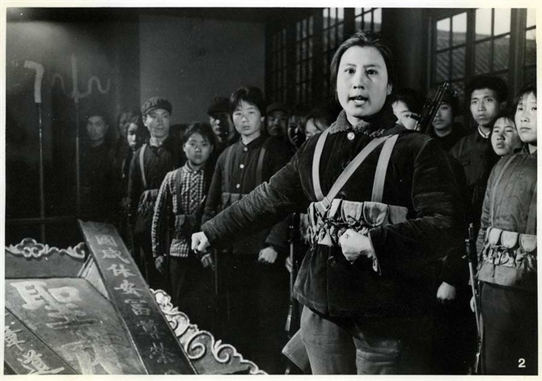
Tháng 11/1966, trong “Thảo Khổng Chiến Báo” của nhóm Hồng vệ binh Trường Đào tạo Giáo viên Bắc Kinh, “Đoàn chiến đấu Tĩnh Cương Sơn”có viết “Hiện nay, Khổng Gia Điếm chính là nơi hội tụ của chủ nghĩa phong kiến, chủ nghĩa tư bản, chủ nghĩa xét lại, là rào cản với quyền uy tuyệt đối của tư tưởng Mao Trạch Đông”.
Đàm Hậu Lan là cái tên được nhiều người nhắc đến khi nói về việc đập phá ở Khổng Phủ. Đàm Hậu Lan chính là người phụ trách của “Đoàn chiến đấu Tĩnh Cương Sơn”, là người viết bài cho tuần san sinh hoạt của Đại học Đào tạo Giáo viên Bắc Kinh, sau đó chuyển sang giúp cho tạp chí “Hồng Kỳ” của Hồng vệ binh. Năm 1966, theo sự xúi giục của Lâm Kiệt, một tác giả chủ yếu của tạp chí “Hồng Kỳ”, Đàm Hậu Lan đã đến huyện Khúc Phụ tỉnh Sơn Đông để “lật đổ Khổng lão nhị, tạo phản Khổng lão nhị”.
Những năm 1980, khi Lưu Á Vĩ là thành viên của tổ báo chí huyện Khúc Phụ, ông từng đọc một bản báo cáo hơn 20.000 chữ của một đồng sự. Báo cáo tổng hợp việc Đàm Hậu Lan và những người khác đã “thảo Khổng”, đập bia, quật mộ trong Cách mạng Văn hóa ra sao, có kèm theo một danh sách số liệu.
Ngày 11/11/1966, Trần Bá Đạt, đương thời là tổ trưởng “Tiểu tổ Cách mạng Văn hóa Trung ương” gửi điện báo từ Bắc Kinh chỉ thị “không được đốt Khổng Miếu, Khổng Phủ, Khổng Lâm” nhưng “có thể quật mộ họ Khổng”.
Cùng ngày, một thành viên khác là Tần Bản Vũ gọi điện thoại đến nói “bia từ thời Hán phải giữ, bia trước đời Minh cũng phải giữ. Bia từ thời Thanh có thể đập. Có thể cải tạo Khổng Miếu, ví dụ như đem làm phòng thu tô. Mộ họ Khổng có thể quật. Có thể đưa người nào hiểu về văn vật đến xem một chút.”
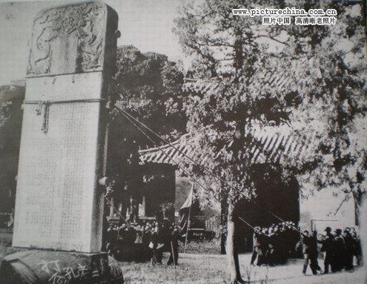
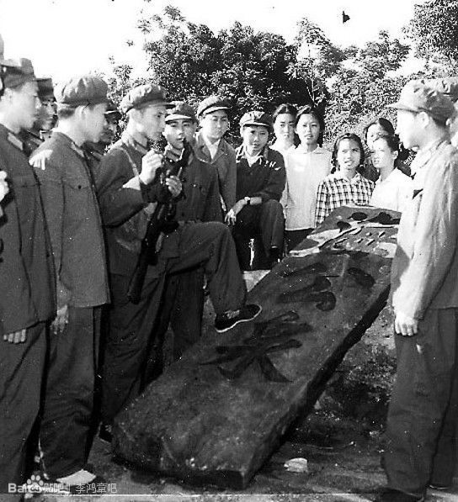
Nhóm Đàm Hậu Lan đã vạch ra một kế hoạch hành động, phái đi hai “đội tiên phong” đến tỉnh ủy Sơn Đông và huyện Khúc Phụ để “điều tra hỏa lực”.
Để ngăn chặn Hồng vệ binh phá “Tam Khổng”, người dân Khúc Phụ đã dùng các hộp bằng gỗ xếp chặn trước sư tử đá rồi dán hình và khẩu hiệu của Mao Trạch Đông để không ai dám di chuyển hay dám phá. Tuy nhiên, nỗ lực như vậy không đủ với làn sóng phá hoại đang dâng cao.
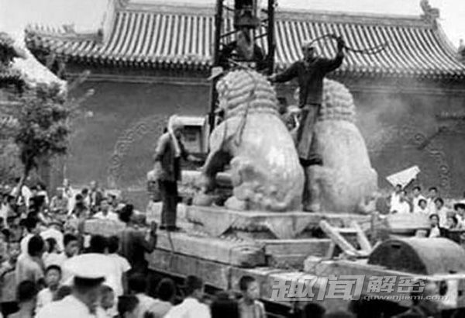
Chiều ngày 12/11, “điểm liên lạc Hồng vệ binh toàn quốc triệt để phá tan Khổng Gia Điếm, cách mạng tạo phản thiết lập quyền uy tuyệt đối của tư tưởng Mao Trạch Đông” được thành lập, đánh dấu sự thành lập chiến tuyến chung của Hồng vệ binh Đại học Đào tạo Giáo viên Bắc Kinh và Hồng vệ binh địa phương tại Khúc Phụ.
Ngày 13/11, cửa chính của Khổng Phủ bị ép mở. Công nhân, cán bộ, học sinh, thậm chí cả các bà lão cưỡi lừa, hàng chục người ồ ạt xông vào.
Ngày 15/11, trước cửa chính của Khổng Phủ, có dán chữ “Đại hội triệt để phá tan Khổng Gia Điếm”. Bia đá nằm trước cửa Khổng Phủ, từ năm 1962 được Quốc vụ viện ghi chữ “văn vật trọng điểm toàn quốc được bảo hộ” bị đập tan. Sau đó, Hồng vệ binh chia nhau đi Khổng Miếu, Khổng Lâm, Chu Công Miếu để đập bia, giật biển, đập hủy tượng thờ.
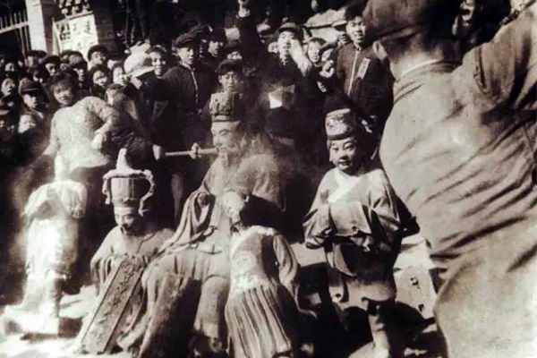Hồng Vệ Binh đập tượng Chu Công ở Sơn Đông.
Có người lôi từ trong tượng Khổng Tử ra một bộ cổ thư, chính là bộ “Lễ Ký” từ thời Minh. Những người này sau đó lôi từ trong tượng của các môn sinh Khổng Tử ra quyển “Chu Dịch”, “Thi Kinh”, “Xuân Thu”, “Đại Học”, “Trung Dung”, “Luận Ngữ” v.v. Đám Hồng vệ binh đem đầu lâu tượng của các “chí thánh tiên hiền” này ra để đá bóng trên mặt đất.
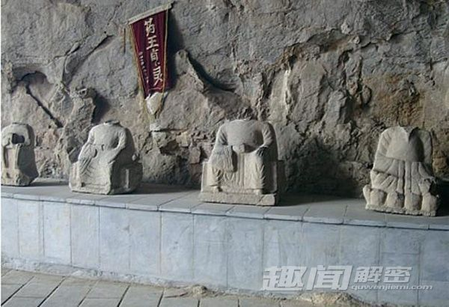
Ngày 29/11/1966, trời lạnh vô cùng. Lưu Á Vĩ còn nhớ rõ ngày đó, sau khi ăn sáng xong thì được nghe nói là Đàm Hậu Lan đã lệnh cho nhóm Hồng vệ binh từ Bắc Kinh đến quật mộ Khổng Tử. Lưu Á Vĩ cùng một đám trẻ con chạy đến Khổng Lâm để xem. Khi đến nơi, chỉ nhìn thấy Hồng vệ binh làm thành một tường người để giữ trật tự. Ở phía sau Đàm Hậu Lan, các lãnh đạo huyện Khúc Phụ và địa khu Tế Ninh, bị xâu chuỗi thành một hàng, đội mũ cao ghi chữ “ngưu quỷ xà thần”.
Hồng vệ binh chia thành hai đội, mỗi đội nắm một đầu của dây thừng, chờ lệnh. Có một giọng cao hét lên: “Nghi thức phá đất đập bia hiện giờ bắt đầu”. Bia có chữ “Đại thành chí thánh Văn Tuyên Vương” bị giật đổ, trước thềm đá vỡ làm hai. Phóng viên đến từ xưởng phim điện ảnh tin tức trung ương của Bắc Kinh, chạy tới chạy lui để ghi lại hình ảnh “phá tứ cựu” này.
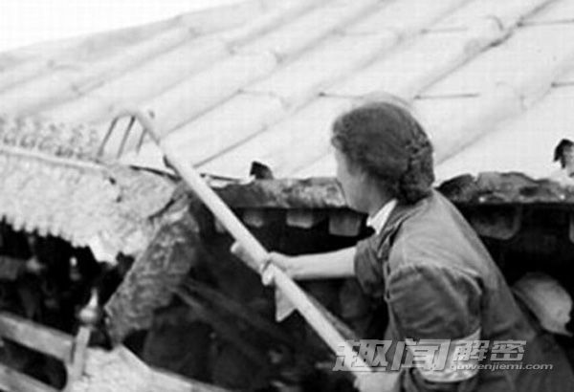
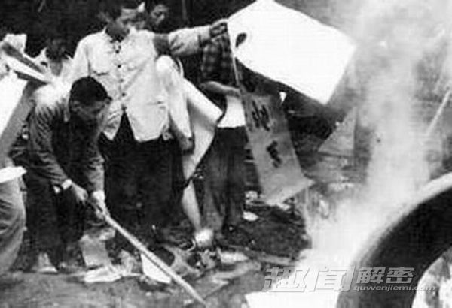
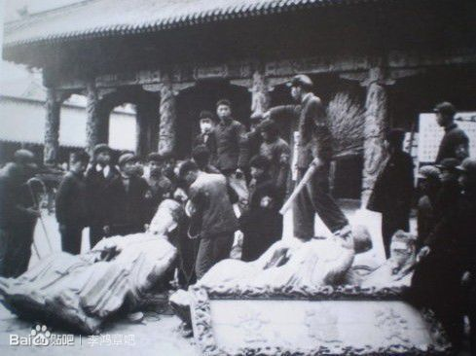
Để quật và phá mộ nhanh hơn, các tiểu tướng cách mạng bắt đầu sử dụng thuốc nổ. Lưu Á Vĩ tận mắt nhìn thấy mộ phần của Khổng Tử bị phá nổ, mảnh vỡ văng ra khắp nơi.
Trong khu mộ vẫn còn năm thi thể: Khổng Dương Khắc và phu nhân, Khổng Linh Di và thê thiếp. Khi mới rời khỏi đất, các thi thể này cũng còn khá nguyên vẹn. Tuy nhiên, sau đó bị Hồng vệ binh và nông dân dùng móc câu kéo đi. Hồng vệ binh kéo dây thừng trên cây, treo các thi thể này lên.
Nhiều năm sau, Lưu Á Vĩ khi tìm các nhân chứng nói chuyện được biết “các thi thể ở đó 5 hay 6 ngày. Mỗi ngày đều có rất nhiều người vây lại xem không dứt. Sau đó, trong một buổi tối đã bị đem đốt hết tại góc Đông Nam của Khổng Lâm, chủ yếu là vì nhiều người nghĩ rằng mỗi ngày đều thấy các thi thể nam nữ lẫn lộn lõa thể như thế rất khó coi”.
Theo báo cáo Hội Quản lý Văn vật Khúc Phụ ngày 24/2/1973, dưới sự cho phép của những người chịu trách nhiệm đương thời của “Điểm liên lạc thảo Khổng”, trên diện tích 3000 mẫu, các vật phẩm trong phần mộ của họ Khổng suốt 2000 năm đã bị đào sạch.
Mặc dù rất nhiều năm đã qua, đối với dân làng ở cạnh Khổng Lâm, đây vẫn là một câu chuyện bị giữ kín. Sau khi Hồng vệ binh quật mộ, có rất nhiều dân làng cũng khẩn trương đào các ngôi mộ trong khu vực Khổng Lâm ở gần làng. Có nhiều người đã nhờ đào mộ mà trở nên giàu có.
Thậm chí có người từng được giao làm cán bộ thôn bảo vệ Khổng Lâm, cũng dẫn người đi đào mộ. Cũng có nhiều người đã tìm cách ngăn chặn sự mở rộng của việc đào mộ nhưng đều bất lực. Trong mắt dân làng lúc đó chỉ có kim ngân, những ai cản trở đều bị đánh.
Năm 1979, Trung Quốc thực hiện việc khôi phục bia mộ Khổng Tử. Hội Quản lý Văn hóa Khúc Phụ đã giúp việc này, đã thu gom từ trong nhà dân xung quanh được hàng trăm mảnh bia. Bia hiện giờ trước mộ Khổng Tử, chính là được phục dựng dựa trên các mảnh này.
Nhiều người tham gia vào vụ việc “thảo Khổng” này đều chết trẻ. Người nổi bật nhất một thời, Đàm Hậu Lan, năm 1978 bị công an thành phố Bắc Kinh bắt vì tội phản cách mạng, đến năm 1982 thì được miễn truy tố. Đàm Hậu Lan sau đó bị ung thư, chết sớm vào năm 45 tuổi, không kết hôn.
Khổng Đức Thành là con của Khổng Linh Di, năm đó được Tưởng Giới Thạch coi như một nhân vật “quốc bảo” đã theo các văn vật của cố cung sang Đài Loan. Khổng Đức Thành từng là Viện trưởng Viện Thi cử Đài Loan. Ông mất vào tháng 10/2008, hưởng thọ 88 tuổi. Mặc dù rất nhiều lần được mời, ông chưa bao giờ đặt lại chân lên cố thổ. Nhiều người nói rằng tâm lý của ông không chịu nổi. Đối với truyền thống của Trung Quốc, bị quật mộ là nỗi sỉ nhục lớn nhất.
Theo Secretchina
Tự Minh

